Новые порфиринаты индия(III) и их фотокаталитические свойства
Гринева У.В. ¹, Опарина ^{2, 3} А.Д., Поливановская Д.А ², Бирин К.П. ², Цивадзе А.Ю. ²
Студент, 1 курс бакалавриата
¹Национальный исследовательский институт “Высшая школа экономики”, Москва, Россия
²Федеральное государственное бюджетное учреждение науки Инститyт
физической химии и электрохимии им. А.Н. Фрумкина Российской академии наук, Москва, Россия
³МГУ имени М.В. Ломоносова, химический факультет, Москва, Россия
E-mail: grinevauliana698@gmail.com
Порфирины, благодаря ряду уникальных свойств, находят применение во многих областях химии, в том числе в фотокатализе за счет способности к фотоиндуцированной генерации АФК. Ранее было показано, что введение металлоцентра индия(III) увеличивает фотокаталитическую активность порфиринов в реакции окисления органических субстратов [1]. В данной работе были получены новые порфиринаты индия(III) с ароматическими заместителями в мезо-положениях (Рис. 1).
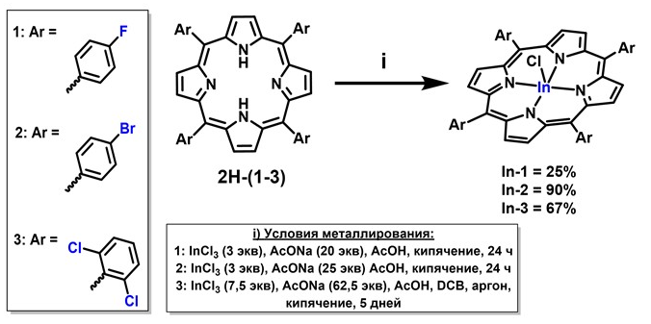
Рис. 1. Синтез порфиринатов индия(III)
При изучении фотостабильности полученных соединений в CCl₄/MeOH (1:2) и Tol/EtOH (4:96) было показано, что введение металлоцентра индия(III) увеличивает стабильность полученных соединений. Фотокаталитическая активность In-(1-3) была изучена на модельной реакции окисления тиоанизола с варьированием загрузки фотокатализатора (5×10⁻⁴ - 3×10⁻³ мол.%). Выявлено влияние природы заместителей на фотокаталитическую активность порфиринатов. При облучении маломощной светодиодной лампой синего света (3 Вт, LED) за 16 ч была достигнута полная конверсия субстрата и максимальное число каталитических циклов (TON) для In-2 в 10 000 (Рис. 2).
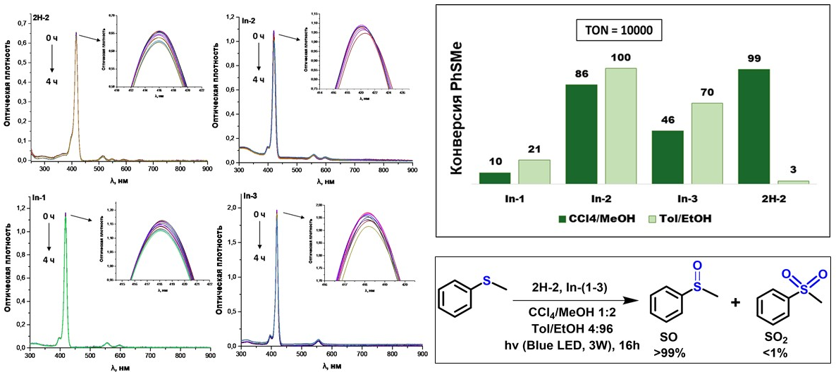
Рис. 2. Исследование фотостабильности и фотокаталитической активности

Работа выполнена при финансовой поддержке Министерства науки и высшего образования Российской Федерации.
Литература
[1] Shremzer E.S., Polivanovskaia D.A., Birin K.P., Tsivadze A.Y. //Journal of Catalysis. 450. 2025. 116327

